各位同学在查看时请点击全屏查看

2018年铜仁中考化学冲刺试题

(时间:90分钟 满分:100分)
可能用到的相对原子质量:H 1 C 12 O 16 Na 23
Cl 35.5 Ca 40
一、选择题(每小题只有一个选项符合题意,每小题3分,共45分)
1.下列典故中,从物质变化的角度分析,主要体现化学变化的是( )

A.司马光砸缸 B.火烧赤壁
C.凿壁偷光 D.铁杵磨成针
解析：司马光砸缸、凿壁偷光、铁杵磨成针的过程中,只是缸、墙壁、铁杵的形状或状态发生了改变,没有新物质生成,属于物理变化;火烧赤壁的过程中,可燃物燃烧能生成二氧化碳等物质,属于化学变化。
答案：B
2.下列实验操作正确的是( )
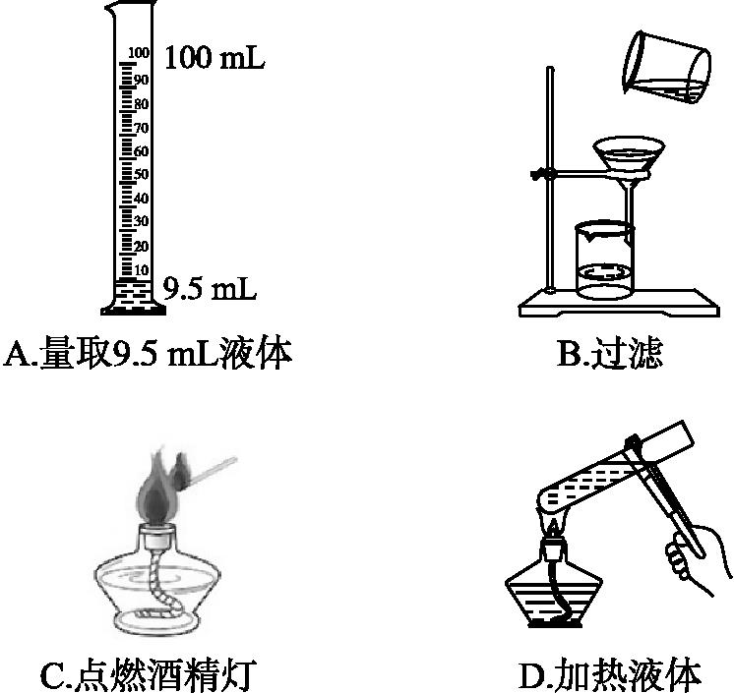
解析：A量取9.5 mL液体,应选用规格为10 mL的量筒,选用100 mL的量筒量程误差太大;B没有用玻璃棒引流;D中液体量超过试管容积的Error: Reference source not found,易造成液体冲出。故A、B、D都不正确,只有C正确。
答案：C
3.实验室制取氧气的过程如下,正确的顺序是( )
①给试管加热 ②熄灭酒精灯 ③检查气密性 ④把高锰酸钾装入试管,在试管口堵一小团棉花,用带导管的胶塞塞紧,固定在铁架台上 ⑤用排水法收集氧气 ⑥从水中取出导管
A.③④①⑤②⑥ B.③④①⑤⑥②
C.④①③⑤②⑥ D.④①③⑤⑥②
解析：实验室用高锰酸钾制取氧气操作顺序很重要,可以按照“查(检查气密性)、装(装药品)、定(固定装置)、点(点灯加热)、收(收集)、离(将导管离开水面)、熄(熄灭酒精灯)”的顺序记忆。
答案：B
4.航天探测发现:金星是一个被浓密大气层包围的固体球,大气层的成分之一是C₂O₃,实验证明其化学性质与CO相似。下列关于C₂O₃的说法不正确的是( )
A.C₂O₃中碳的化合价为+3价
B.C₂O₃能使紫色石蕊溶液变红
C.在一定条件下C₂O₃能还原氧化铁
D.C₂O₃充分燃烧的产物是CO₂
解析：C₂O₃中氧的化合价为-2价,则碳的化合价为+3价,A说法正确;一氧化碳不能使紫色石蕊溶液变红,因为C₂O₃化学性质与CO相似,所以也不能使紫色石蕊溶液变红,故B说法错误;一氧化碳具有还原性,能还原氧化铁,故C₂O₃也能还原氧化铁,故C说法正确;一氧化碳燃烧生成二氧化碳,燃烧的产物也是CO₂,C₂O₃与CO化学性质相似,故D说法正确。
答案：B
5.水是生命之源,我们应该了解水、爱护水资源。下列说法错误的是( )
A.为使水中的悬浮杂质沉降,可在水中加入明矾
B.自来水厂常用ClO₂消毒,其中氯元素的化合价为+4价
C.通过过滤的方法可以将不溶于水的固体杂质与水分离开来
D.活性炭的吸附性很强,可以吸附水中所有的物质
解析：活性炭可以除去不溶性杂质,又可以除去部分可溶性杂质。
答案：D
6.央视3·15晚会上曾曝光部分涂改液中有毒物质甲苯、二甲苯超标34倍。下列关于甲苯(化学式为C₇H₈)的分析中,不正确的是( )
A.从组成上看:甲苯由碳元素和氢元素组成
B.从结构上看:甲苯由7个碳原子和8个氢原子构成
C.从变化上看:甲苯完全燃烧生成二氧化碳和水
D.从分类上看:甲苯属于有机物
解析：根据甲苯的化学式C₇H₈可知,甲苯由碳元素和氢元素组成,A项正确;从结构上看,1个甲苯分子由7个碳原子和8个氢原子构成,甲苯是由甲苯分子构成的,B项错误;根据质量守恒定律可知,甲苯完全燃烧生成二氧化碳和水,C项正确;含碳元素的化合物为有机物,故甲苯属于有机物,D项正确。
答案：B
7.在密闭容器中有甲、乙、丙、丁四种物质,在一定条件下充分反应,测得反应前后各物质的质量分数如图所示,下列说法正确的是( )
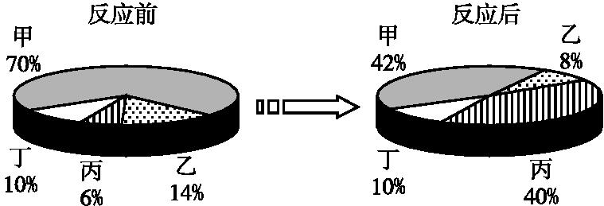
A.丙可能是单质
B.在该反应中丁一定没有参加化学反应
C.该反应是化合反应
D.甲和乙的质量之和一定等于生成丙的质量
解析：由图示可知,反应后甲、乙的质量分数减小,是反应物;反应后丙的质量分数增大,是生成物;反应前后丁的质量不变,可能是催化剂或不参加反应的物质。该反应是由甲和乙反应生成丙,因此该反应是化合反应,丙不可能是单质,A项错误,C项正确;在该反应中,丁可能参加化学反应,也可能没有参加化学反应,B项错误;甲和乙的质量之和不一定等于生成丙的质量,如果甲和乙恰好完全反应,则甲和乙的质量之和一定等于生成丙的质量,如果甲和乙不是恰好完全反应,则甲和乙的质量之和大于生成丙的质量,D项错误。
答案：C
8.某同学设计的下列各实验方案中,你认为不能达到实验目的的是( )
A.用燃着的木条鉴别二氧化碳和氧气
B.加入适量的澄清石灰水,以除去CaCl₂溶液中的HCl
C.用浓硫酸除去氢气中混有的水蒸气
D.用石蕊溶液鉴别澄清石灰水和氢氧化钠溶液
解析：澄清石灰水和氢氧化钠溶液都显碱性,都能使石蕊溶液变蓝色。故二者不能用石蕊溶液鉴别。
答案：D
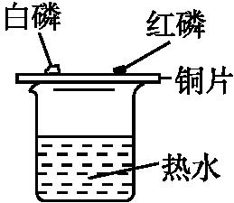
9.用如图所示装置探究燃烧的条件,有关该实验的说法正确的是( )
A.该实验只能得出燃烧需要氧气这一结论
B.该实验使用了相同的可燃物
C.该实验现象是铜片上的白磷不燃烧,红磷燃烧
D.该实验说明燃烧需要达到可燃物的着火点
解析：铜片上的白磷能够燃烧是因为与氧气或空气充分接触,并且热水的温度使其达到着火点,故A错误;红磷与白磷是两种不同的可燃物,故B错误;红磷的着火点高,虽然与氧气充分接触,但达不到着火点不能燃烧,白磷的着火点低,白磷与氧气接触且温度达到着火点,因此能燃烧,故C错误,D正确。
答案：D
10.甲、乙的溶解度曲线如下图所示,将t₂ ℃时甲、乙的饱和溶液分别降温到t₁ ℃。下列说法一定正确的是( )
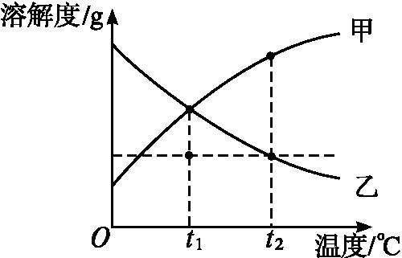
A.两溶液仍饱和 B.甲溶液仍饱和
C.溶质质量分数:甲=乙 D.溶液质量:甲=乙
解析：从溶解度曲线可知:t₂ ℃时甲的溶解度大于乙的溶解度。甲的溶解度随温度的降低而减小,乙的溶解度随温度的降低而增大。故将t₂ ℃时甲、乙的饱和溶液分别降温到t₁ ℃时,甲溶液仍饱和,而乙溶液不饱和。
答案：B
11.下列含氮化合物中,氮元素化合价由低到高排列的一组是( )
A.NH₃ NO HNO₃
B.NO HNO₃ NH₃
C.NO NH₃ HNO₃
D.HNO₃ NH₃ NO
解析：根据化合物中各元素化合价的代数和为零,分别可以求出NH₃、NO、HNO₃中氮元素的化合价依次是-3、+2、+5,故氮元素化合价由低到高排列的一组是NH₃、NO、HNO₃。
答案：A
12.实验小组探究盐酸和氢氧化钠反应过程中溶液pH的变化规律,得到如图所示曲线。下列有关该实验事实的说法中正确的是( )
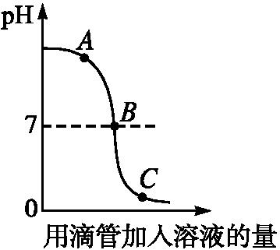
A.该实验是将氢氧化钠溶液滴入盐酸中
B.B点表示盐酸和氢氧化钠恰好完全反应
C.A点时的溶液能使酚酞溶液变蓝
D.C点时,溶液中的溶质只有氯化钠
解析：根据图像可以看出,开始时溶液的pH大于7,溶液呈碱性,故是向氢氧化钠溶液中加入稀盐酸,故A错误;B点对应的pH等于7,表明氢氧化钠溶液和稀盐酸恰好完全反应,故B正确;从图像可以看出,A点溶液呈碱性,酚酞溶液在碱性溶液中显红色,故C说法错误;C点的pH继续减小,且pH<7,说明溶液中含有氯化氢溶质,故D错误。
答案：B
13.将一定质量铁粉和银粉的混合物加入Cu(NO₃)₂溶液中,反应结束后,过滤。下列对滤液、滤渣成分的说明中,正确的是( )
A.滤液中一定有铜离子
B.滤渣中一定有单质铁和单质铜
C.滤渣中一定有单质铜和单质银
D.滤液中一定有银离子
解析：在金属活动性顺序中,铁>铜>银,银不会与硝酸铜发生置换反应,所以滤渣中一定含有银,铁一定会与硝酸铜发生置换反应生成铜,所以滤渣中一定含有铜,加入的铁粉的量未知,反应后不能确定是否含有铁。
答案：C
14.下列对某一主题知识的归纳,全部正确的一组是( )

A.水资源 | B.化学与健康
•废水——仅生活污水  •硬水和软水——可用肥皂水来检验 | •人体缺乏维生素B——引起坏血病  •铁、锌、钙元素——都是人体必需的微量元素
C.微观粒子 | D.食品安全
•春天处处能闻到花香——分子在不断地运动  •硫离子结构示意图: Error: Reference source not found+16Error: Reference source not found | •工业酒精——含有甲醇等有毒物质,不能饮用  •黄曲霉素——属于有机物,食用霉变后含有黄曲霉素的食物可能诱发癌变

解析：A中废水还包括工业废水等;B中坏血病是人体缺乏维生素C引起的,铁、锌是人体必需的微量元素,而钙元素不属于微量元素;C中的示意图是硫原子的结构示意图,而不是硫离子的结构示意图。正确答案：为D。
答案：D
15.向一定量的石灰水中不断通入CO₂,会发生如下反应:Ca(OH)₂+CO₂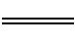CaCO₃↓+H₂O,CO₂+CaCO₃+H₂OError: Reference source not found易溶于水。下列图示正确的是( )
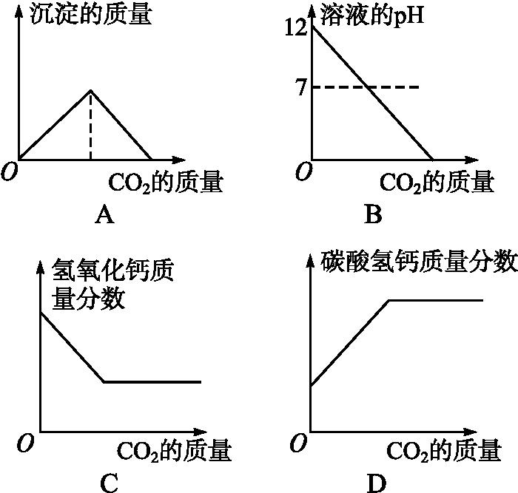
解析：由题意知,反应开始时,随着向澄清石灰水中通入CO₂量的增多,反应产生沉淀的量随之增多,当其中的Ca(OH)₂恰好完全反应时,生成沉淀的质量达到最大值,然后生成的碳酸钙会与继续向其中通入的二氧化碳发生反应而使沉淀量减少,至完全反应时消失,故A正确;氢氧化钙的质量分数随着CO₂质量的增多而减少到零,故C错。在没有通入CO₂时,溶液中不存在Ca(HCO₃)₂,D错。
答案：A
二、填空题(本题包括5个小题,共23分)
16.(4分)中考期间同学们很辛苦,要注意生活中的点滴才能保证中考顺利进行,取得好成绩。请你用所学知识回答下列问题:
(1)衣服以纯棉质地为佳。鉴别纯棉与涤纶可用 方法。
(2)均衡膳食。下列食物中,能提供大量维生素的是 (填字母序号)。
A.蔬菜 B.牛奶 C.大米
(3)严禁吸烟。香烟烟气中含有几百种对人体有害的物质,毒性作用最大的有 、尼古丁和含有致癌物的焦油等。
(4)常开窗户呼吸新鲜空气。你能闻到窗外的花香是因为 。
答案：(1)燃烧闻气味
(2)A (3)CO(一氧化碳)
(4)分子在不断地运动
17.(6分)下表为元素周期表中某一周期元素的原子结构示意图。请回答下列问题:
元素名称 | 钠 | 镁 | 铝 | 硅
元素符号 | Na | Mg | Al | Si
原子结构  示意图 | Error: Reference source not found+11Error: Reference source not found | Error: Reference source not found+12Error: Reference source not found | Error: Reference source not found+13Error: Reference source not found | Error: Reference source not found+14Error: Reference source not found
元素名称 | 磷 | 硫 | 氯 | 氩
元素符号 | P | S | Cl | Ar
原子结构  示意图 | Error: Reference source not found+xError: Reference source not found | Error: Reference source not found+16Error: Reference source not found | Error: Reference source not found+17Error: Reference source not found | Error: Reference source not found+18Error: Reference source not found

(1)表中磷原子的核电荷数x= ,该元素与11号元素形成的化合物的化学式是 ,化合物中阴离子的结构示意图是 。
(2)表中具有相对稳定结构的元素是 。
(3)在化学反应中,每个铝原子失去 个电子形成铝离子。
(4)上述元素在周期表中处于同一周期的原因是 。
解析：(1)对于原子来说核内质子数=核电荷数=核外电子数,所以磷原子的核电荷数x=2+8+5=15;磷元素最外层5个电子,故化合价为-3价,11号元素为钠,最外层有1个电子,故化合价为+1价,依据化合价代数和为0的原则,它们形成化合物的化学式为Na₃P;化合物中阴离子为磷离子,其结构示意图是 Error: Reference source not found+15Error: Reference source not found;(2)最外层电子数为8(最外层是第一层时,最外层电子数是2)属于相对稳定结构,所以表中具有相对稳定结构的元素是氩元素;(3)铝元素最外层电子数是3,容易失去3个电子,形成带3个单位正电荷的铝离子;(4)原子所处的周期数与该原子的电子层数相同,所以在周期表中处于同一周期的原子,核外电子层数相同。
答案：(1)15 Na₃P Error: Reference source not found+15Error: Reference source not found
(2)Ar (3)3
(4)原子的核外电子层数相同
18.(4分)爱护环境,防止水污染,刻不容缓。为此,某中学探究性学习小组对某河的水质状况进行有关检测。
(1)除去水中难溶性固体杂质的操作是 。
(2)若要测定水的酸碱度,可以选 (填字母)。
A.紫色石蕊溶液
B.无色酚酞溶液
C.pH试纸
(3)生活中降低水的硬度常用的方法是 。
(4)近几年政府加大了对污水整治的力度,请你提出防止水污染的合理化建议
(任写一条)。
解析：(1)用过滤可以除去水中难溶性固体杂质;
(2)用pH试纸测定水的酸碱度;
(3)生活中常用煮沸的方法降低水的硬度;
(4)农业上合理使用化肥、农药;生活上不使用含磷洗涤剂;生活污水应先处理后排放等。
答案：(1)过滤
(2)C
(3)煮沸
(4)不使用含磷洗涤剂(其他合理答案也可)
19.(6分)某学习小组同学为了快速记忆酸与碱的化学性质,采用类似成语接龙的方法与大家玩游戏。游戏规则是:上家报出一种物质,下家接的物质能与上家的物质发生反应,游戏就能进行下去。如图表示的是他们玩的一轮游戏:甲是出题组长报的物质,即“龙头”,ABCD是组员“接龙”的物质。
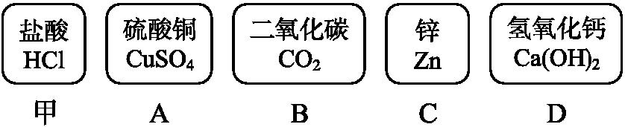
(1)如果本轮每人都能接上,则四位组员接龙的顺序是甲—C— — — (填序号)。请写出“甲”与“C”发生反应的化学方程式: 。
(2)如果不考虑后面组员能否接上,则除C外,还可以选择 (填序号)与甲接龙,该反应的基本类型是 反应。
解析：(1)盐酸分别与锌、氢氧化钙反应,硫酸铜分别与锌、氢氧化钙反应,二氧化碳只能与氢氧化钙反应,所以顺序是:甲→C→A→D→B;甲(盐酸)与C(锌)反应生成氯化锌和氢气,其反应化学方程式为Zn+2HClZnCl₂+H₂↑;(2)盐酸除能与锌反应外,还能与氢氧化钙(D)反应,该反应是两种化合物相互交换成分生成两种新的化合物的反应,故属于复分解反应。
答案：(1)A D B Zn+2HClZnCl₂+H₂↑
(2)D 复分解
20.(3分)安全、规范的操作是化学实验的基本保障。回答下列问题:
(1)点燃可燃性气体前需要检验它们的 。
(2)不慎将燃着的酒精灯碰倒,洒出的酒精燃烧,立即用湿抹布盖灭,这是利用了灭火原理中的降低温度和 。
(3)做硫在氧气中燃烧的实验时,为了防止污染空气,可在集气瓶中加入一定量的NaOH溶液吸收有毒的SO₂,其反应的生成物是Na₂SO₃和H₂O,这一反应可用化学方程式表示为 。
解析：(1)可燃性气体遇到明火可能发生爆炸,因此点燃前需要检验它们的纯度;(2)用湿抹布盖灭燃烧的酒精,是因为湿抹布上的水蒸发吸收热量使温度降到酒精的着火点以下,并且能隔绝氧气或空气;(3)2NaOH+SO₂Na₂SO₃+H₂O。
答案：(1)纯度
(2)隔绝空气(或隔绝氧气)
(3)2NaOH+SO₂Na₂SO₃+H₂O
三、简答题(本题包括2个小题,共10分)
21.(3分)下表为KCl在不同温度下的溶解度:
温度/℃ | 0 | 10 | 20 | 30 | 40 | 50 | 60 | 70 | 80
溶解度/g | 27.6 | 31.0 | 34.0 | 37.0 | 40.0 | 42.6 | 45.5 | 48.3 | 51.1

(1)由上表可推测KCl溶解度随温度的升高而 (填“增大”或“减小”)。
(2)在10 ℃时,向100 g水中加入40 g KCl固体,充分混合所得溶液为 (填“饱和”或“不饱和”)溶液;将其温度升高到50 ℃时,若不考虑溶剂的变化,则该溶液中溶质的质量分数为 (计算结果精确到0.1%)。
解析：(1)从表中可以看出,KCl的溶解度随温度的升高而增大。(2)10 ℃时KCl的溶解度为31.0 g,50 ℃时为42.6 g。在10 ℃时100 g水中加入40 g的KCl所得溶液是饱和溶液,将温度升高到50 ℃时就变成了不饱和溶液。50 ℃时溶质的质量分数为Error: Reference source not found×100%≈28.6%。
答案：(1)增大
(2)饱和 28.6%
22.(7分)铜和铁是生产、生活中广泛使用的金属。
(1)工业上用一氧化碳和赤铁矿(主要成分是氧化铁)冶炼铁,反应的化学方程式为 。
(2)铁生锈的条件是 ;铜表面也容易生成绿色铜锈,铜锈的主要成分是碱式碳酸铜,化学式为Cu₂(OH)₂CO₃,其组成元素有 种。
(3)老师用生锈的铜片、铁粉和稀硫酸进行实验,实验过程如下图所示(部分生成物已略去)。
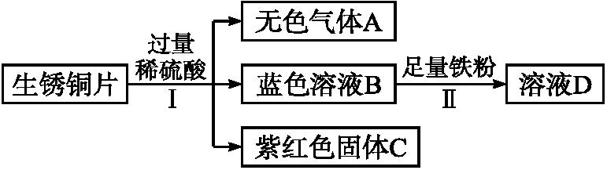
①紫红色固体C的化学式为 ;
②写出Ⅱ中反应的化学方程式
。
解析：(3)①生锈铜片表面的物质被稀硫酸除去后,就得到紫红色固体Cu,因为Cu不活泼,不与稀硫酸反应。②蓝色溶液为CuSO₄,加入铁粉后,发生了反应:Fe+CuSO₄Cu+FeSO₄;又因为硫酸是过量的,所以还有反应Fe+H₂SO₄FeSO₄+H₂↑发生。
答案：(1)3CO+Fe₂O₃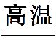2Fe+3CO₂
(2)与潮湿的空气接触 4
(3)①Cu ②Fe+CuSO₄FeSO₄+Cu,Fe+H₂SO₄FeSO₄+H₂↑
四、实验探究题(本题包括2个小题,共16分)
23.(8分)实验室部分仪器或装置如图所示。请回答下列问题:
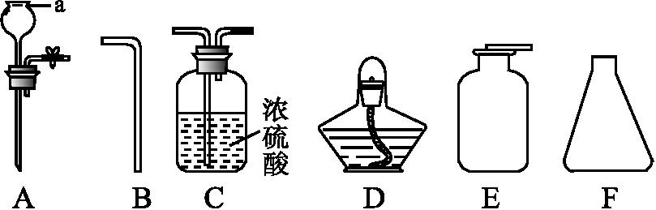
(1)写出上图中仪器a的名称: 。
(2)在实验室里用一种固体和一种液体混合,制取并收集一瓶干燥的单质或化合物气体,请选择上述仪器,按照产生气体的流向和从左到右的顺序,连接成一套实验装置(填大写字母标号): 接 接 接 接 。
若制备单质气体,反应的化学方程式是 。
若制备化合物气体,反应的化学方程式是 。
(3)实验中,连接玻璃管和胶皮管的方法是 。
解析：用一种固体和一种液体混合,制取气体,发生装置选择AF组合,干燥装置选择C,收集装置选择E,故按照F→A→C→B→E的顺序连接。若制备的气体是单质,是过氧化氢制氧气;若制备的气体是化合物,则是大理石和稀盐酸制取二氧化碳。
答案：(1)长颈漏斗
(2)F A C B E
2H₂O₂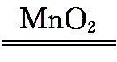2H₂O+O₂↑
CaCO₃+2HClCaCl₂+H₂O+CO₂↑
(3)先把玻璃管口用水湿润,然后稍稍用力即可把玻璃管插入胶皮管
24.(8分)兴趣小组同学做了以下探究实验:
(1)探究实验室中久置的氢氧化钠的成分。
【提出猜想】猜想Ⅰ:全部是NaOH;
猜想Ⅱ:全部是Na₂CO₃;
猜想Ⅲ:是NaOH和Na₂CO₃混合物。
【实验和推断】见图1。
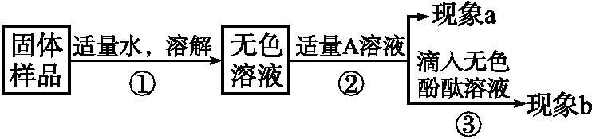
图1
ⅰ.若现象a为有气泡产生,说明氢氧化钠已经变质,有气泡产生的反应的化学方程式是 。
ⅱ.若A是Ca(OH)₂溶液,现象a有白色沉淀,现象b为无色酚酞溶液变红色,则白色沉淀为 (填化学式),该实验 (填“能”或“不能”)说明样品中有NaOH。
ⅲ.若A是CaCl₂溶液,当实验现象a为 ,现象b为 ,则猜想Ⅱ成立。
【反思】久置的氢氧化钠变质的原因是 (用化学方程式表示)。
(2)为验证氢氧化钠溶液能与二氧化碳反应,做了下面两个实验。
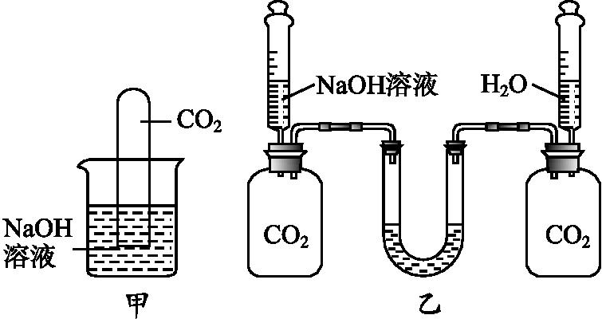
图2
实验一:如图2甲,将一支充满二氧化碳的试管倒扣在盛有氢氧化钠溶液的烧杯中,观察试管中的液面变化情况。
实验二:如图2乙,向两个装满二氧化碳的同样规格的集气瓶中分别注入等量的氢氧化钠溶液和蒸馏水,振荡后放在水平的桌面上,观察U形管(装有红墨水)两端液面的变化情况。请问:
ⅰ.实验二中若观察到U形管左端的液面 (填“升高”或“降低”),则证明溶液中的氢氧化钠能与二氧化碳反应。
ⅱ.与实验一相比,同学们认为实验二更合理,因为 [来源:学科网]

。
解析：(1)【实验和推断】ⅰ.氢氧化钠变质生成的是碳酸钠,如果加入A后产生气泡,说明加入的是酸溶液,因此反应的化学方程式为Na₂CO₃+2HCl2NaCl+H₂O+CO₂↑;ⅱ.氢氧化钙能与碳酸钠反应生成碳酸钙沉淀和氢氧化钠,故白色沉淀是碳酸钙;生成的氢氧化钠能使酚酞溶液变红,故不能确定原固体中是否含有氢氧化钠;ⅲ.若全部是碳酸钠,则加入的氯化钙能与碳酸钠反应生成碳酸钙白色沉淀和氯化钠,生成的氯化钠的水溶液呈中性,不能使酚酞溶液变红,所以,若酚酞不变色,说明溶质全部是碳酸钠。
【反思】久置的氢氧化钠变质的原因是氢氧化钠与空气中的二氧化碳反应生成碳酸钠和水,其反应的化学方程式表示为2NaOH+CO₂Na₂CO₃+H₂O。
(2)ⅰ.图2中由于NaOH反应消耗CO₂的体积比CO₂溶于水减少的体积要大得多,因此U形管左端的气压比右端的小得多,从而导致U形管左端液面升高;ⅱ.由于实验一验证了二氧化碳在水中的溶解性,与实验一相比,通过实验二的现象可知,二氧化碳与氢氧化钠溶液发生反应的影响程度远比二氧化碳溶于水所产生的影响大,因此与实验一相比,同学们认为实验二更合理。
答案：(1)【实验和推断】ⅰ.2HCl+Na₂CO₃2NaCl+H₂O+CO₂↑(其他答案合理即可)
ⅱ.CaCO₃ 不能
ⅲ.产生白色沉淀 无色酚酞溶液不变色
【反思】2NaOH+CO₂Na₂CO₃+H₂O
(2)ⅰ.升高 ⅱ.实验二验证了二氧化碳在水中的溶解性,与实验一相比,通过实验二的现象可知,二氧化碳与氢氧化钠溶液发生反应的影响程度远比二氧化碳溶于水所产生的影响大
五、计算题(6分)
25.(6分)在校园科技节上,为测出鸡蛋壳(主要成分是碳酸钙)中钙元素的质量分数,某同学称取已洗净、晾干、研成粉末的鸡蛋壳10克置于烧杯中,将烧杯放在电子天平上,往烧杯中加入足量的稀盐酸,每0.5分钟记录一次电子天平的示数,据此计算出产生气体的质量,具体数据如下表(反应的化学方程式为CaCO₃+2HClCaCl₂+H₂O+CO₂↑)
时间(分钟) | 0 | 0.5 | 1.0 | 1.5 | 2.0 | 2.5 | 3.0
产生气体质量(克) | 0 | 1.80 | 3.00 | 3.60 | 3.96 | 3.96 | 3.96

(1)若产生的气体全部是鸡蛋壳中的碳酸钙与盐酸反应生成的CO₂,根据实验结果计算出该鸡蛋壳中钙元素的质量分数。(假定鸡蛋壳中其他成分不含钙元素,写出具体计算过程)
(2)下列哪些情况会导致实验中钙元素质量分数测量结果偏大? (可多选)。
A.盐酸溶质质量分数过大
B.鸡蛋壳未晾干
C.鸡蛋壳中含有碳酸镁
D.鸡蛋壳未充分研碎
答案：(1)解:依据表中的数据可知,充分反应后生成二氧化碳的质量为3.96 g,设参加反应的碳酸钙的质量为x。
CaCO₃+2HClCaCl₂+CO₂↑+H₂O
100 44
x 3.96 g
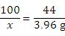
x=9 g
所以鸡蛋壳中钙元素的质量分数为
Error: Reference source not found×100%=36%
答:该鸡蛋壳中钙元素的质量分数为36%。
(2)AC

